Муниципальное бюджетное дошкольное образовательное учреждение «Детский сад «Рябинка»

Познавательный проект
«Эти удивительные бабочки» для детей 6-7 лет

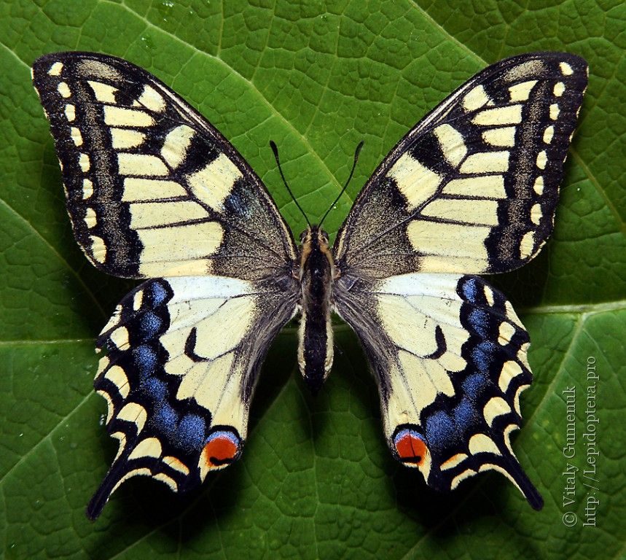

Подготовила воспитатели:
Белкина А. А.

Апрель 2018 г.
Тема проекта: «Эти удивительные бабочки»

Цель проекта: изучить особенности бабочек.

Задача проекта: собрать и систематизировать интересный материал о бабочках; познакомиться с Красной книгой на примере бабочки Махаон

Оглавление:
I. Введение
II. Все о бабочках
1. Строение и образ жизни бабочек
2. Метаморфоз и питание бабочек
3. Махаон – бабочка Красной книги
III. Заключение
Список литературы

I. Введение

Лепидоптерология – наука, изучающая бабочек. Изучение этих насекомых началось сравнительно недавно, примерно 300 лет назад. Всего на земле насчитывается 140 000 видов бабочек. Самые красивые бабочки обитают в тропических лесах Юго–Восточной Азии и Южной Америки. В отличие от других насекомых бабочки практически не приносят вреда, а только удивляют и восхищают нас своей красотой. Большинство бабочек полезны, и их необходимо охранять, и по возможности, заботиться об их воспроизводстве. Но, к сожалению, бабочки часто безжалостно уничтожаются, порой просто так, ради забавы. Некоторых из них так мало, что они занесены в Красную книгу, например, бабочка Махаон - моя любимая бабочка.
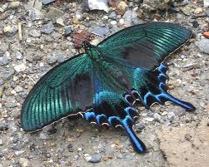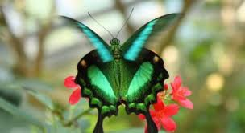

II. Все о бабочках

- Строение и образ жизни бабочек

Бабочки – это насекомые, принадлежащие к классу членистоногих. Их тело состоит из маленьких сегментов в виде колец и образуют: голову, грудь и брюшко. На голове у бабочки находятся органы зрения, обоняния и осязания, а также – ротовой аппарат. На груди – три пары ножек и две пары крыльев – передние и задние. Гибкое брюшко лишено конечностей. Ротовые органы бабочек преобразованы в длинный хоботок, который служит для высасывания цветочного нектара. Когда бабочка не пользуется хоботком, она свертывает его в крутую спираль. У Бабочек фасеточные глаза, они состоят из многих простых глазков. И общая картина, которую видит бабочка, составляется из множества мелких частичных изображений. Такое зрение называется мозаичным. У бабочек две пары хорошо развитых крыльев. Крылья покрыты особыми чешуйками, как крыша черепицей. Поэтому правильное название бабочек – чешуекрылые. Из чешуек складывается красивый узор крыльев. Потому как бабочки складывают крылья, их разделяют на две группы. Если сидящая бабочка, складывая крылья, превращает их в плоскую вертикальную пластинку, то это дневная бабочка. Если крылья сидящей бабочки напоминают треугольный шалашик, то она ночная.
Дневные бабочки летают днем, а ночью отсиживаются в убежищах. Ночные бабочки делают все наоборот. Однако, ночные бабочки ночью летят на свет фонарей, это связано с тем, что искусственный свет сбивает бабочкам врожденную программу, с помощью которой они ориентируются в пространстве.
В природе ночные бабочки используют свет луны, чтобы «держать курс». Врожденная программа настолько сильна, что бабочка не может сознательно изменить ее. Много насекомых гибнет от ожогов. Бабочки предпочитают сухую теплую погоду. При минусовых температурах они впадают в оцепенение. Большинство бабочек зимует в стадии куколки, некоторые бабочки зимуют взрослыми, гусеницы зимуют крайне редко.
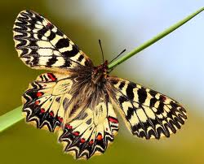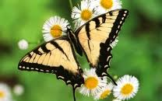

- Метаморфоз и питание бабочек

Метаморфоз – это видоизменение, превращение, переход в другую форму развития. Бабочки – насекомые с полным превращением. Их жизнь состоит из нескольких циклов. Бабочка откладывает оплодотворенные яйца на то растение, листьями которого будут питаться потом вылупившиеся гусеницы. Яйца у бабочек мелкие, меньше 1 мм. Несколько яиц вместе образуют кладку.
Из яйца появляется гусеница – следующая стадия развития. У нее длинное тело, грызущие ротовые органы. Кроме грудных ножек имеется еще 4-5 пар брюшных. У гусениц простые маленькие глазки. Гусеницы бывают разные –мелкие и крупные, яркие и сливающиеся с окружающей средой, гладкие и
покрытые волосиками или щетинками. У гусениц есть особые железы. На голове, возле ротовых органов, располагается паутинная железа, которая выделяет клейкую нить, часто довольно прочную. Стадия гусеницы у бабочки может длиться несколько месяцев. Гусеницы активно питаются и растут. Достигнув определенного возраста, гусеница окукливается – превращается в следующую стадию – куколку. Куколки неподвижны или малоподвижны, их окраска никогда не выделяется на фоне окружающей среды. Куколки прикрепляются к веточкам деревьев или листьям. У некоторых бабочек куколки находятся в специальных коконах, которые гусеница плетет из паутины, перед тем как окуклится. Из куколки появляется бабочка. Сначала оболочка лопается, и насекомое начинает освобождаться от оболочки. У новой бабочки крылья сморщенные и влажные. Чтобы бабочка смогла их высушить погода должна быть сухой.
Взрослые бабочки питаются нектаром цветов. Дневные бабочки в поисках корма пользуются зрением, а ночные - обонянием. У дневных бабочек хорошо развито цветовое зрение, однако белый цвет они воспринимают хуже, темно-красный и розовые цвета. Именно поэтому белые цветы сильно пахнут ночью, тем самым привлекая ночных бабочек. Цветам бабочки нужны для опыления, на лапках бабочки переносят пыльцу, опыляя цветы. Бабочки приспособлены к питанию цветочным нектаром, но могут сосать и любую подслащенную жидкость.
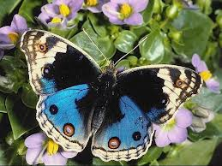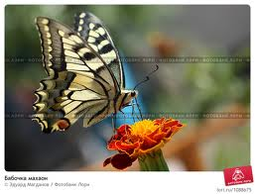

- Махаон – бабочка Красной книги

Врагов у бабочки много, это – птицы, ящерицы, лягушки летучие мыши. Некоторые для защиты пользуются ядовитыми веществами. Бабочки умеют прятаться. Окраска крыльев имитирует разные объекты окружающей среды: сухой листок или кора дерева.
Гусеницы - чемпионки по камуфляжу. Они не только имитируют цвет ветвей и листьев, на которых живут, но умеют застывать в «позе сучка».

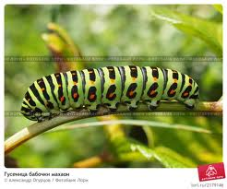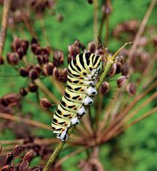
Бабочки — одни из самых восхитительных живых существ, завораживающих нас своим бесшумным полетом и красотой крыльев. Бабочки рождаются, чтобы умереть, дав жизнь новому поколению. Большинство из них живет всего несколько дней.
Под влиянием человека флора и фауна значительно оскудели. Одна из основных причин сокращения числа животных и растений - разрушение мест их обитания. Важным событием в деле охраны природы стало создание Красных книг.
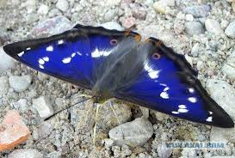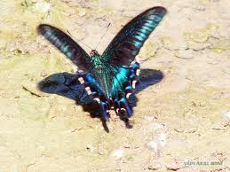
Красная книга — аннотированный список редких и находящихся под угрозой исчезновения животных, растений и грибов, с указанием их современного и былого распространения, численности и причин ее сокращения, уже принятых и необходимых мер охраны. Красные книги бывают различного уровня —международные, национальные и региональные.
В Красной книге РФ приняты шесть категорий редкости таксонов и популяций: 0 — вероятно исчезнувшие, 1 — находящиеся под угрозой исчезновения, 2 — сокращающиеся в численности, 3 — редкие, 4 —неопределенные по статусу, 5 — восстанавливаемые и восстанавливающиеся.
Махаон относится к 3 категории - редкие. Махаон – крупная бабочка, в размахе крыльев до 90мм. Названа в честь сына знаменитого древнегреческого врача Асклепия – Махаона. Общая окраска крыльев ярко-желтая, внешняя их кайма черная с краевыми желтыми лунками. На внешнем крае задних крыльев по черному фону синие пятна, у заднего угла красное пятно с синим отливом, задние крылья несут удлиненные хвостики. Встречается по степным склонам и опушкам в течение всего лета. Дает два поколения. Бабочки питаются нектаром цветов, гусеницы – растениями семейств: зонтичные, губоцветные и некоторых других. Вылет бабочек происходит в мае-июне, второе поколение – в августе. Зимуют куколки, подпоясанные нитью на стеблях травянистых растений и ветках кустарников.
Махаон по праву считается одной из самых красивых бабочек Европы.
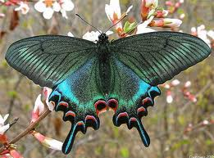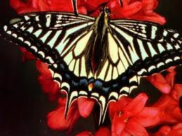
Всего в мировой фауне насчитывается 550 видов этого прекрасного семейства, и почти все они сосредоточены в теплых районах земного шара. В последние годы численность Махаонов уменьшается.
Махаон Занесен в Красные книги Украины (1994), в России — в Красную книгу Московской области (1998) — 3 категория, Смоленской области — 2 категория, Вологодской области (2006) — 3 категория, Латвии (1998) — 2 категория; Литвы — 3 категория, Германии — 4 категория, Карелии — 3 категория. Исчезновение Махаонов объясняется тем, что нарушаются их естественные места обитания, уничтожаются дикие заросли зонтичных, листочками которых выкармливаются гусеницы.
Некоторая доля вины приходится и на коллекционеров, которые в стремлении заполучить в свои коллекции самых красивых бабочек старательно их вылавливают как для себя, так и для обмена с любителями бабочек в других странах.
Отлов насекомых из Красных книг запрещен или существенно ограничен!

VI. Заключение

Моя работа над проектом закончена, цель и задачи достигнуты. Работая над проектом, я сделала для себя очень важные выводы:
- Бабочки – удивительные насекомые, которые восхищают нас своей красотой
- Изучение бабочек позволяет узнать много интересного и познавательного
- Бабочки, как вся окружающая нас природа, нуждаются в защите и охране

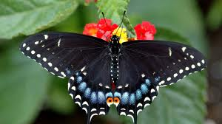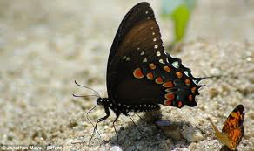

Список литературы

- Дмитриев Ю. Соседи по планете. Насекомые. – М.: Детская литература, 1977.

- Жизнь животных. – М.: Просвещение, 1984, т. 3.

- Мариковский П. Юному энтомологу. – М.: Детская литература, 1978.

- Фабр П. Насекомые. – М.: Мир, 1976.

- Бабенко В.Г., Алексеев В.Н. «Лучезарный Аппалон»; Школа_Пресс, 2005

- Башинский В.В. «Разведение бабочек»; Аст_Сталер, 2006

- Вейбрен Ландман «Иллюстрированная энциклопедия Бабочки»;
Лабиринт_Пресс, 2002

- Дунаева Ю.А. «Бабочки» Школьный путеводитель; СПб «БКК», 2009

- Моррис Тинг «Пчелы, бабочки, стрекозы»; Махаон, 2008

- Плешаков А.А. «От земли до неба» атлас определитель; Просвещение 2009

- http://www.darwin.museum.ru

- http://www.mir-babochek.ru

- http://www.megabook.ru

- 14.http://putnik.nkorol.ru

- 15.http://ru.wikipedia.org

- 16.http://www.zoopicture.ru

